Adı:  Soyadı:  Numarası: | ELİF ŞİRELİ ORTAOKULU  2015-2016 EĞİTİM ÖĞRETİM YILI  MATEMATİK UYGULAMALARI DERSİ 6.SINIF 1. DÖNEM 1. YAZILI SORULARI | TARİH:
 |  | Aldığı Puan

1)Aşağıda verilen sayıların çarpan ağaçlarını uygun sayılarla doldurup asal çarpanlarını bulunuz.
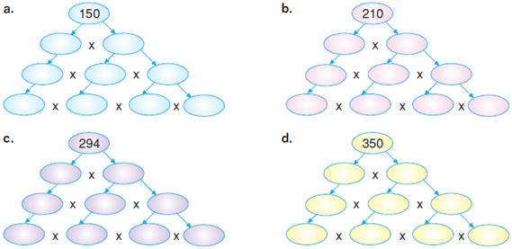
2)Aşağıda verilen yüzlük tablo üzerinde hem 4'ün hem de 6'nın katları olan sayıları işaretleyiniz.
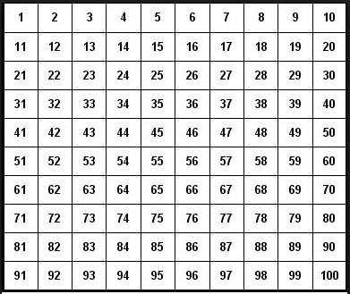
- 3) Aşağıda verilen ifadelerden doğru olanların başına “D” , yanlış olanların başına “Y” yazınız. (5 puan)
(……)Her sayının sıfırıncı kuvveti 1’e eşittir.
(……)Bir işlemde hem çarpma hem de toplama varsa önce toplama yapılır.
(……)Toplama işleminin yutan elemanı sıfırdır.
(……) En küçük asal sayı 1’dir.
(……)2 ile tam bölünebilen sayıların son basamağı çift sayılardır.
3)) Aşağıda verilen işlemleri yapınız. ( İşlem önceliği kuralına dikkat ediniz) .
a) 100 + 20 : 2 =
b) 5 + 5 x 5 - 5 : 5 =
c) ( 23 + 14 ) - 4 . 2 =
d) ( 11 + 2 ) . 3 + 5 =
e) (50+15):7-3.0=
4)36’nın çarpanlarını ve katlarını yazınız.
Çarpanları: …………………………………………………
Katları:…………………………………………………………..
5)) Aşağıda verilen üslü sayıların değerini hesaplayınız.
a) 27 = ..............................................................
b) 53 = ...............................................................
c) 35 = .............................................................
d) 106 = ............................................................
e) 172 = ..............................................................
6)Asal sa yılarla ilgili aşağıdaki sorulara uygun olan cevapları yazınız.
a) İki basamaklı en küçük asal sayı
……………………………………….
b) İki basamaklı en büyük asal sayı
.......................
c) Bir basamaklı en küçük asal sayı
.......................
d) Bir basamaklı en büyük asal sayı
......................
e) 20'den büyük en küçük asal sayı
.....................
7)Aynı limandan hareket eden iki gemiden biri 12 günde, diğeri ise 16 günde seferlerini tamamlayıp geri dönmektedirler. İlk sefere aynı günde çıkan bu iki gemi kaç gün sonra birlikte yola çıkarlar?

8)) Berke, Selim'den 2 yıl sonra, Selim de Cihan'dan 4 yıl sonra doğmuştur. Selim 20 yaşına geldiğinde, üçünün yaşları toplamı kaç olur ?

9)(22 + 12) işlemini değişmeözelliğinden yararlanarak yapınız.

10)Tam açı kaç derece dir? KEREM SELÇUK
A)56 B)360 C)180 D)90 her soru 10 puandır
derskitabicevaplarim.com

